Oppgave 1 (V2015 del2, 3 poeng)
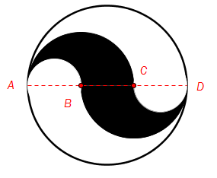
Punktene B og C på figuren ovenfor deler diameteren AD i tre like store deler. Alle buene i figuren er sirkelbuer.
Sett AD = a og bestem forholdet mellom arealet av sirkelen og arealet av det svarte området.
Oppgave 2 (V2015 del2, 5 poeng)
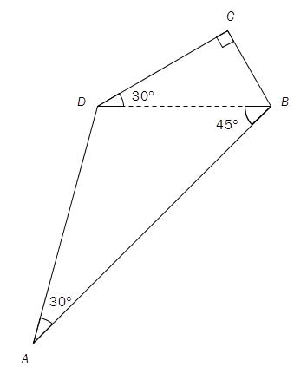
Gitt $□ABCD$ ovenfor. Lengden av diagonalen BD = 8.

Bruk CAS til å bestemme lengdene av sidene i firkanten eksakt.
Oppgave 3 (H2014 del2, 4 poeng)
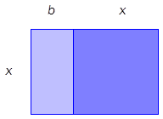
Figuren ovenfor er sammensatt av et rektangel med lengde x og bredde b, og et kvadrat med sider x. Figuren har areal lik c.
- Forklar hvorfor x må være en løsning av likningen $x^{2}+bx=c$

Allerede for 4000 år siden var babylonerne i stand til å løse andregradslikninger av samme type som likningen i oppgave a).

Babylonerne brukte et geometrisk resonnement. De startet med figuren i oppgave a) og tegnet så rektangler og kvadrater som vist nedenfor.
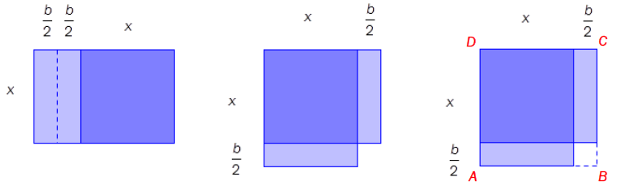

- Vis at arealet av kvadratet ABCD er gitt ved $c+\frac{b^{2}}{4}$.

- Forklar hvorfor x må være den positive løsningen av likningen
$${\left(x+\frac{b}{2}\right)}^{2}=c+\frac{b^{2}}{4}$$

- Bruk oppgave c) til å vise at $x=\frac{-b+\sqrt{b^{2}+4c}}{2}$

Oppgave 4 (H2014 del2, 4 poeng)
Gitt punktene $A\left(0,0\right), B(5,0)$ og $C(0,4)$
Et punkt P ligger på den rette linjen l som går gjennom punktene B og C.
- Forklar at koordinatene til P kan skrives på formen $\left(x, -\frac{4}{5}x+4\right)$.

- Bestem ved regning koordinatene til P slik at arealet av $∆ABP$ blir halvparten så stort som arealet av $∆ABC$.

Oppgave 5 (H2014 del2, 4 poeng)
Gitt to ulike trekanter ABC som er slik at $∠A=40°, BC=6,0 cm$ og $AC=9,0 cm$.
- Lag en skisse som viser hvordan de to trekantene kan se ut.

- Sett opp uttrykk som du kan bruke til å bestemme lengden av siden AB i hver av trekantene. Bruk uttrykkene til å bestemme de to lengdene.

Oppgave 6 (H2014 del2, 4 poeng)
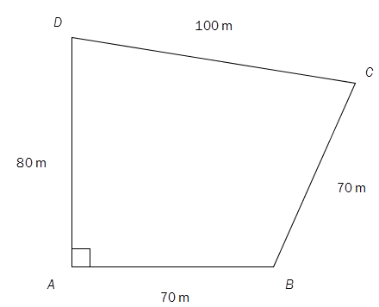

En tomt har form som vist på figuren ovenfor. Bestem arealet av tomta ved regning.
Oppgave 7 (V2014 del2, 4 poeng)
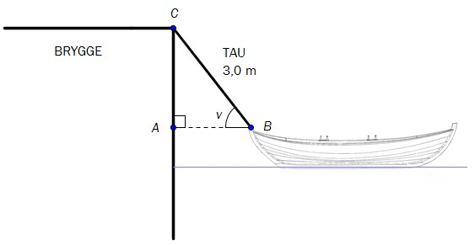

En båt ligger fortøyd ved en brygge med et stramt tau som går fra C til B. Tauet er 3,0 m langt. Se skissen ovenfor.
- Bestem avstanden AB fra båten til bryggen når $∠v=52°$.

Vannstanden synker med 30 cm.
- Bestem avstanden fra båten til bryggen nå.

Oppgave 8 (V2014 del2, 4 poeng)
$∆ABC$ har grunnlinje $AB=8$. Punktet D ligger på AB. CD = 6 og $∠BDC=90°$. Se skisse under.
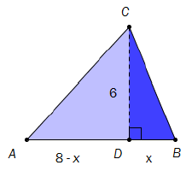
Vi setter BD = x.
- Vis at sammenhengen mellom lengden x og omkretsen f (x) av er gitt ved
$$f\left(x\right)=8+\sqrt{x^{2}+36}+\sqrt{x^{2}-16x+100} , x∈\left[0,8\right]$$

- Bestem x slik at omkretsen av Δ ABC blir minst mulig.
Forklar at trekanten da vil være likebeint.

Oppgave 9 (V2014 del2, 2 poeng)
Petter får i oppgave å vise at når omkretsen av trekanten i oppgave 8 er minst mulig, er trekanten likebeint. Han løser oppgaven med figurer. Se nedenfor.
Ved hjelp av figurene viser han hvor punktet D må plasseres på linjestykket AB for at lengden AC + CB i figur 1 skal bli kortest mulig.
Forklar hva Petter har gjort, og at han har løst oppgaven riktig.
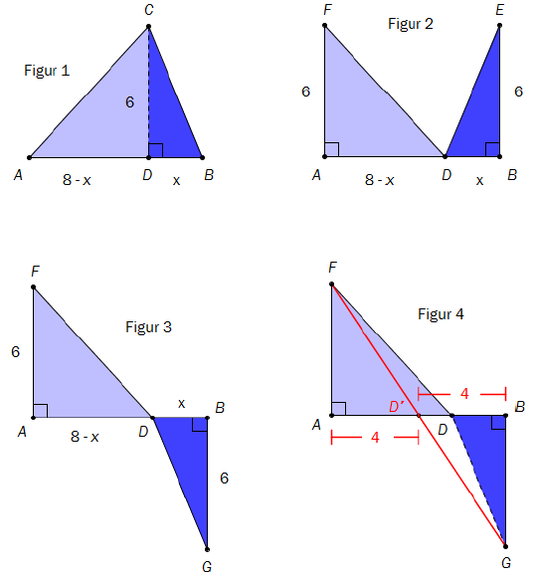

Oppgave 10 (V2014 del2, 3 poeng)
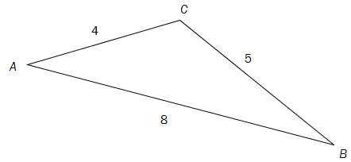
Regn ut arealet av $∆ABC$.
Oppgave 11 (H2013 del2, 2 poeng)
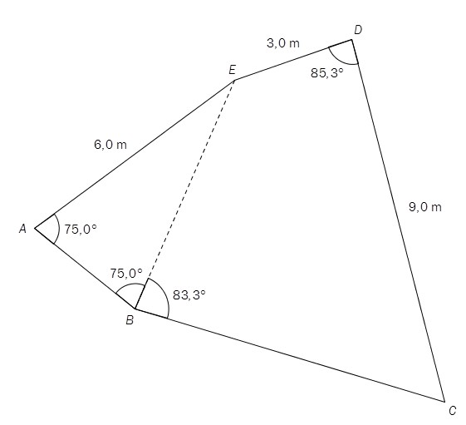
Et område ABCDE har form som vist på figuren ovenfor.
- Bestem arealet av $∆ABE$ ved regning.

- Bestem lengden CE ved regning.
- Bestem lengden BC ved regning.
Oppgave 12 (H2013 del2, 2 poeng)
Vis at det finnes to ulike trekanter som tilfredsstiller de tre kravene nedenfor.
- En side i trekanten skal være 5,0 cm
- En side i trekanten skal være 8,0 cm
- Arealet av trekanten skal være 17,5 cm2

Oppgave 13 (H2013 del2, 6 poeng)
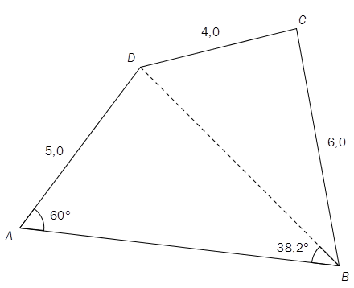
Gitt $□ABCD$ ovenfor.
- Bestem lengden av diagonalen BD ved regning.
- Bestem arealet av firkanten ved regning.

Oppgave 14 (V2013 del2, 2 poeng)
I en rettvinklet trekant er den lengste kateten 4,0 cm. En av vinklene i trekanten er $60°$. Bestem lengden av den korteste kateten og hypotenusen i denne trekanten ved regning.

Oppgave 15 (V2013 del2, 6 poeng)
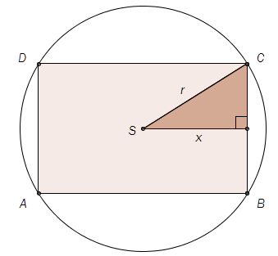

Ovenfor ser du et rektangel ABCD som er innskrevet i en sirkel. Sirkelen har sentrum i S.
- Bestem radius i sirkelen dersom rektangelet skal ha lengde 10,0 og bredde 5,0.

Et rektangel med lengde 2x er innskrevet i en sirkel med radius 10.
- Vis at arealet av det innskrevne rektangelet kan skrives som

$$A\left(x\right)=4x⋅\sqrt{100-x^{2}}$$

- Bestem det største arealet rektangelet kan ha. Bestem lengden og bredden i dette rektangelet.

